四川省高校新任教师职业技能培训管理系统

培训学员使用指南(2018版)

★**网上报名流程及注意事项**

**★现场报到流程及注意事项**

1. **★网上报名流程及注意事项**
2. **报名网址**：<http://spzx.sicnu.edu.cn>，点击“**网上报名——师资培训**”；如报错，请点击“**继续访问**”。

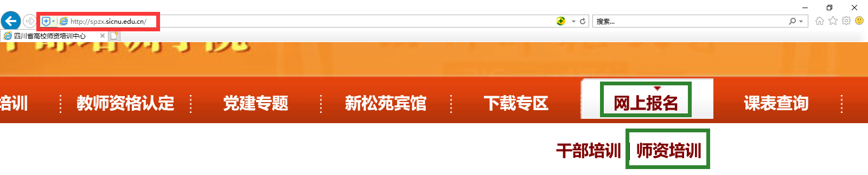

1. **学员注册**：参训学员首次登录前必须注册，请点击“学员注册”。

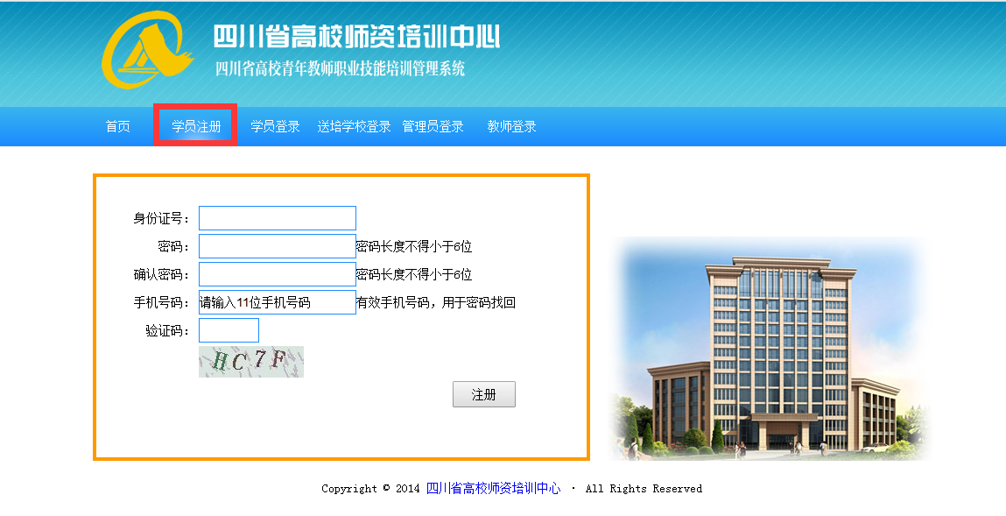

**注意事项：①** 同一个身份证号只能注册一次，不可重复注册。**②** 验证码若看不清楚，点击验证码图标即可刷新。**③** 如果密码遗忘，请按网站提示办理，或执身份证原件到师培中心办公室办理。

1. **学员登录**：注册成功后系统会显示“注册成功”提示，以后访问可直接点击“学员登录”。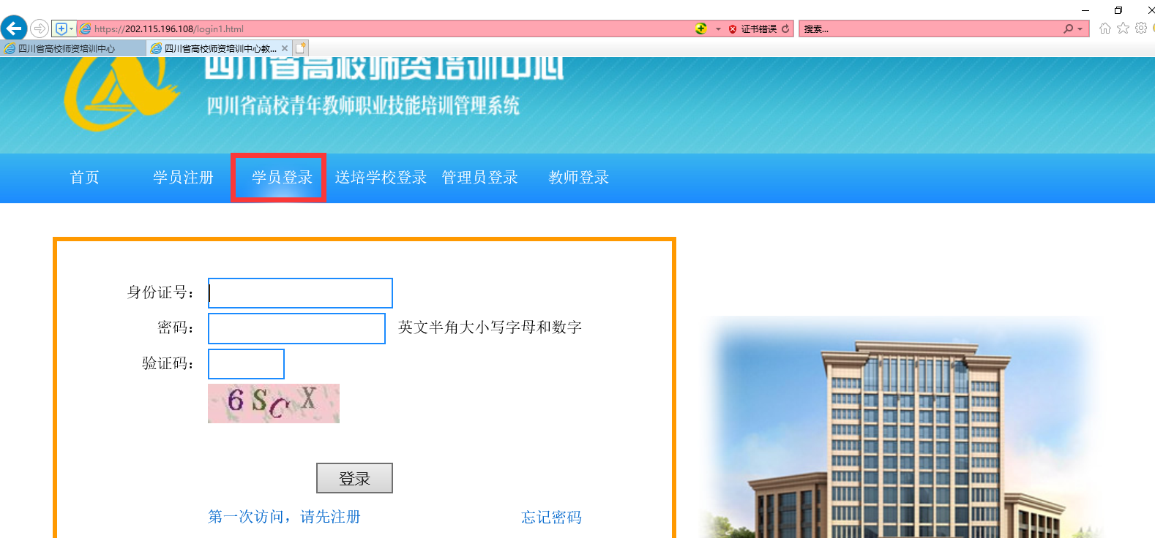
2. **首页**：显示当前相关操作状态及流程进度。

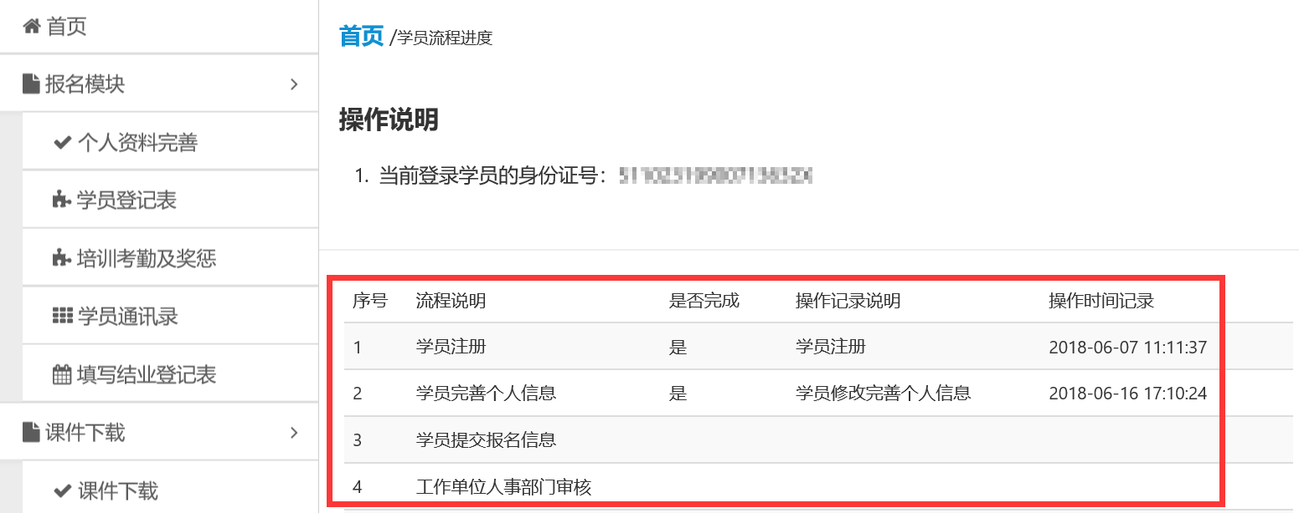

1. **报名模块:**填写个人报名信息。

点击左侧导航栏中的**“个人资料完善”，** 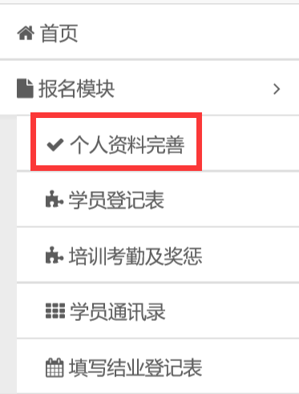

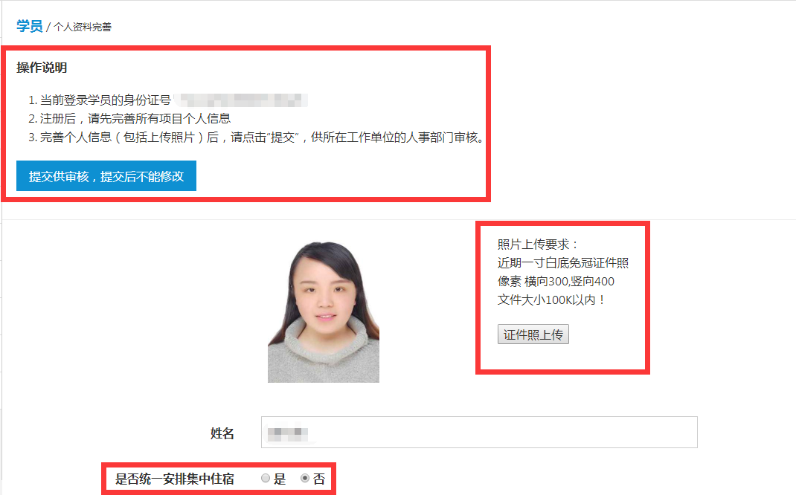

**温馨提示：**

**1.根据本人实际需求选择**

**2.提交后不可变更**

**3.交费问题请向学校人事处咨询**

**温馨提示：**

**1.请到照相馆拍摄一寸、白底、免冠、近期证件照。**

**2.电子版上传报名用，冲洗一版报到后备用（制作证书或档案）。**

**3. 照片必须规范、清晰，其他底色、翻拍或靠墙自拍等一律不予通过。**

请仔细阅读操作说明哦！

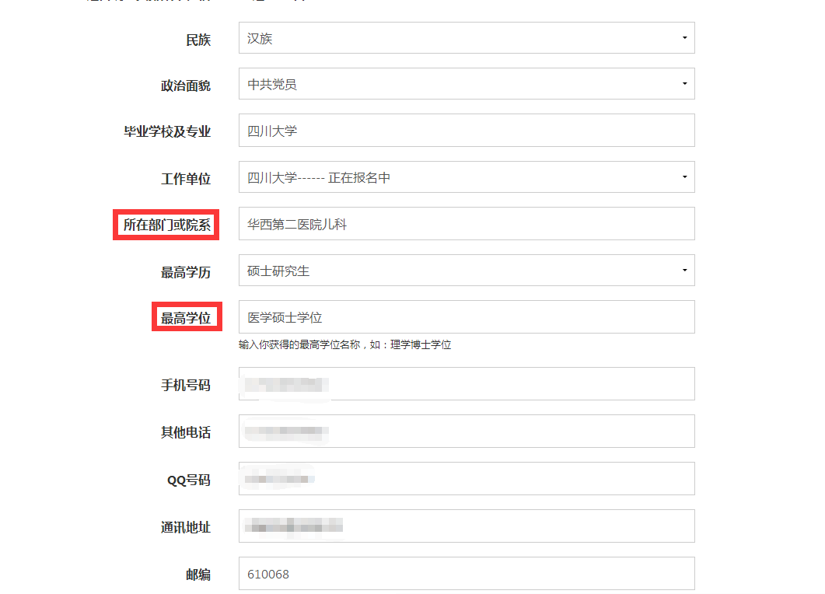

**温馨提示：**

**1.请从大学开始填写**

**2.起止时间应基本连续**

**3.无工作期间可填“待业”**

**4.最多增加至六条简历**

**5.最后工作单位应填现所在学校**

请按**学位证**上名称规范填写，如无学位填写“无”。

★根据所在院校的**统一规范全称**填写，如不清楚请咨询本校人事部门。



**简明扼要，突出重点，每行30个字符以内。**

**每行10个字符以内。**

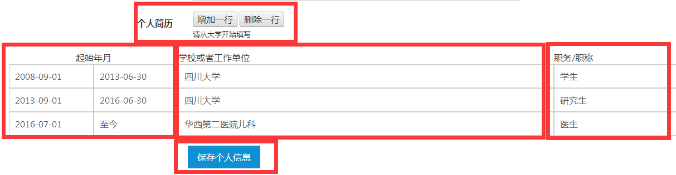

填写完毕后别忘了**保存**哦！

直接输入“**至今**”

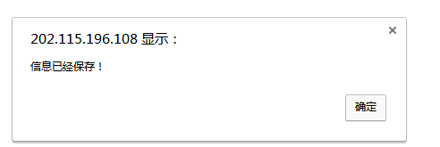

**千万千万要记得提交给学校人事部门审核哦（尤其是被退回修改后务必重新提交），否则视为报名无效。**

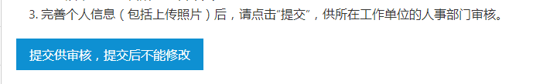

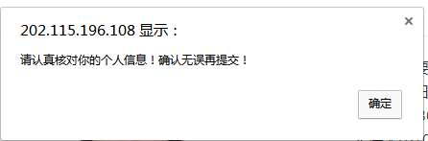

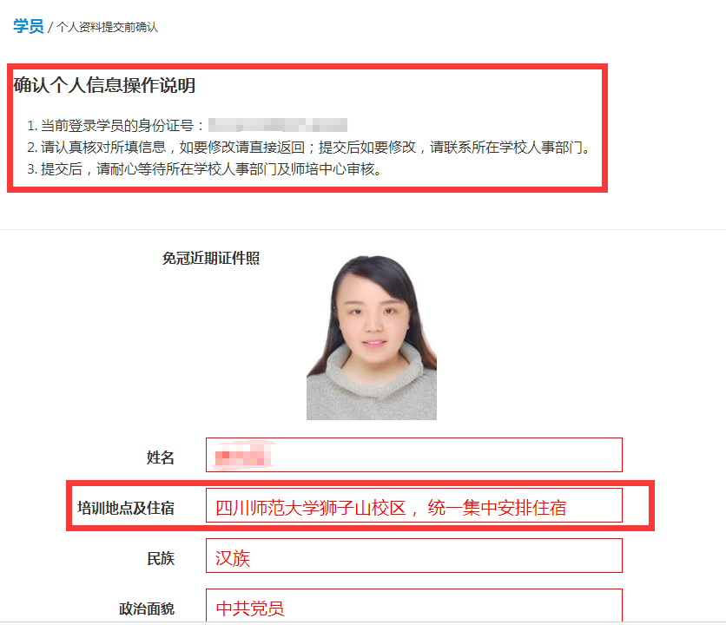

请仔细阅读哦！

请核对住宿情况是否同自己选择的一致；培训地点根据统一安排自动生成。

**请再次仔细逐条确认信息**

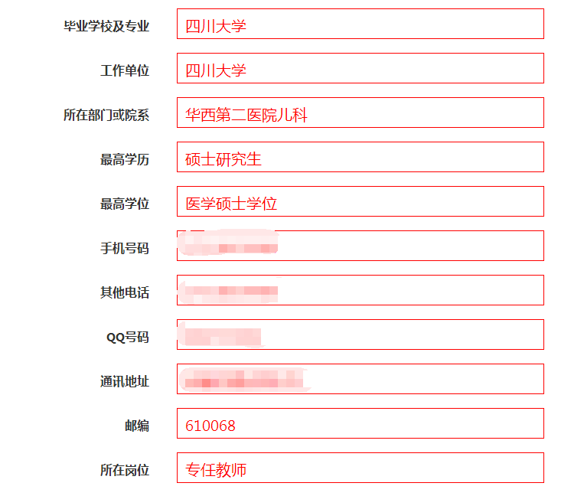

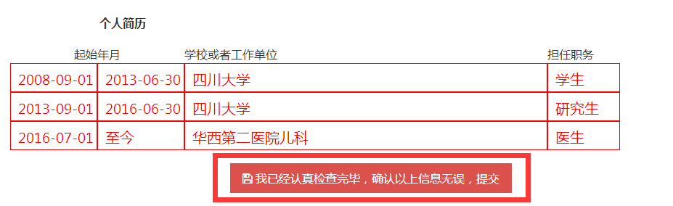

**确认无误后，完成最终提交。**

**★注意：1.在未点击最终提交前，如果发现信息有误，可以点击**

**直接返回填写界面修改。**

**2.若最终提交后再发现错误，则需要联系本校人事部门退回后才能修改；修改保存后请务必记得提交。**

**★返回首页查看进度及状态**

**OK！到这一步，表示您已经把信息提交到所在学校人事部门等待审核。但在本校网上报名时间截止前，请您务必随时关注下面4、5、6、7项的进度以及学校人事部门的相关通知。如报名即将截止，而本人审核结果不明的，请及时同所在学校人事部门联系了解。**

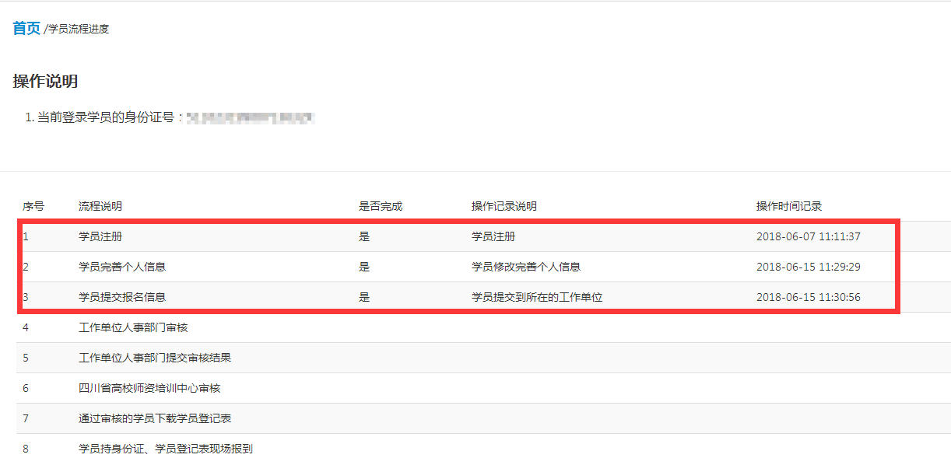

**★以下状态就表示您可以下载学员报名登记表了。**

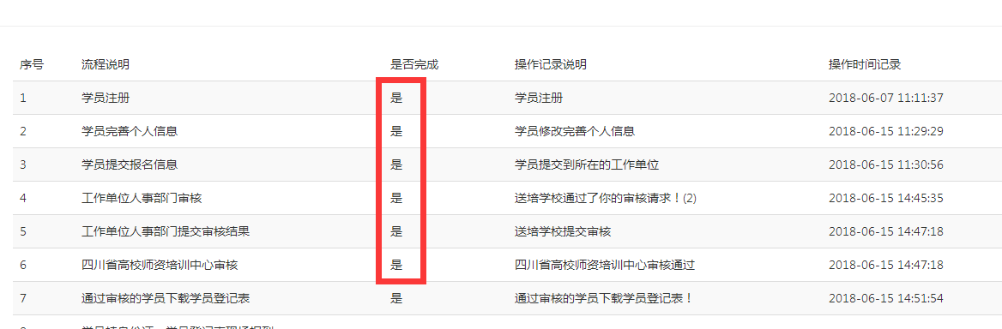

首先点击**“学员登记表”，**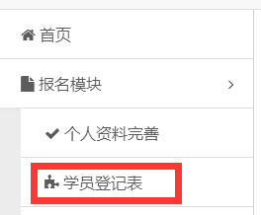

请点击这里

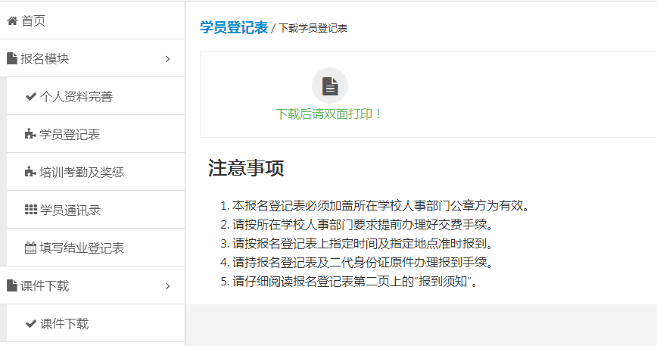

**这里有大事，要仔细阅读并牢记哦！**

请点击这里下载，双面打印哦！

1. **★现场报到流程及注意事项**

**1.现场报到流程：**

**→ → → →**

**5**

**班级登记报到**

**4**

**领取资料**

**3**

**办理校园卡及住宿**

**2**

**现场确认**

**1**

**现场咨询**

有关培训的一切事宜都可以在此问询。

可交叉进行

实名资格审查、培训费用审核、报到信息确认、生成班级学号。

**2.现场确认注意事项：**

（1）凭本人有效身份证原件及已盖章的学员报名登记表办理

（2）本人自行办理

（3）现场报到前请同所在学校人事部门办理好交费手续，不接受个人现场交费。

（4）现场确认后，系统会自动分配班级和学号，并打印《四川省高校新任教师职业技能培训现场报到受理单》。

**3.办理校园卡注意事项**

（1）请在报到现场仔细咨询和查阅校园卡相关事宜（尤其是充值、挂失、补办等规定），根据自己实际情况选择是否需要办理。

（2）不办理停车交费业务的校园卡，卡内预充金额100元（3元管理费，97元可用），请提前准备好现金100元。

（3）办理停车交费业务（仅限四川师范大学成龙校区）的校园卡，卡内预充金额300元（3元管理费，297元可用），请提前准备好现金300元。

**4.办理住宿注意事项:**

（1）网上报名时选择了统一安排集中住宿的学员，请持身份证原件办理；未选择统一安排集中住宿的学员可直接进入下一步。

（2）现场报到时，宿舍布置工作已全部准备完毕。因此，网上报名时选择了住宿的学员，如果不住不予退费。

（3）未在网上报名时选择住宿、而现场临时决定住宿的学员，请在报到现场同安排住宿的工作人员确认是否可以入住后方能办理。现场临时决定住宿的学员，必须在现场自行交费后才能办理入住。

**5.班级登记报到注意事项：**

学员凭现场打印的《四川省高校新任教师职业技能培训现场报到受理单》和《报名登记表》在指定时间、指定教室参加完班导师、班主任见面会后，方为报到成功。

四川省高校新任教师职业技能培训简易流程图

**证书档案**

**培训学习（集中培训、在线学习、返岗教研））**

**参训教师网上**

**提交报名信息**

**现场报到**

**下载打印《报名表》，盖章交费**

**培训中心审核**

**参训学校主管部门审核**

学员登录：填写或修改个人信息

学员注册

成功 不提交

提 退

交 回

不同意

报

名

失

败

参训学校主管部门审核

同

意

不同意

培训中心审核

同

意

不交费、不盖章

下载打印《报名登记表》

交费

盖章

报名成功

《报名登记表》 现金

校园一卡通办理

身份证原件

身份证原件

公寓住宿办理

现场确认

《现场受理单》 《报名登记表》

培训资料办理

《报名登记表》

班级登记报到（见面会）

登录系统

发放证书、档案

所有考核合格

核对班级学号等个人信息

返岗教研（另行通知）

登录系统

开学

填写调查问卷及结业登记表

在线学习（另行通知）

培训学习 暑期

离校

集中培训结束

办理退宿